ใบงานที่ 20

การเขียนโปรแกรมกราฟฟิกส์ด้วย GDI+ (3)

1. **กล่าวนำ**

ใบงานนี้ มีวัตถุประสงค์ เพื่อให้นักศึกษา ได้รู้จักกับ GDI+ ซึ่งจะช่วยให้นักษาสามารถ

* โหลดภาพชนิดต่างๆ เพื่อมาแสดงบนฟอร์มได้
* จัดการกับภาพโดยวิธีการง่ายๆ เช่น พลิกภาพ หมุนภาพ และเขียนข้อความลงบนภาพได้

1. **การโหลดภาพเพื่อแสดงบน Form**

Project นี้จะโหลดภาพจากไฟล์ (ชนิดใดก็ได้) มาแสดงผลบน Form

* สร้าง Project ใหม่เป็น Visual C#
* แก้ไข code เพื่อโหลดและแสดงภาพบน Form

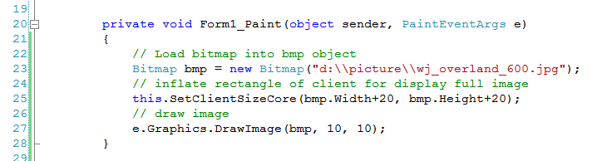

**หมายเหตุ** ในบรรทัดที่ 23 หากนักศึกษาต้องการแสดงไฟล์อื่น ก็ให้ใส่ path พร้อมชื่อ แต่ต้องใส่ \\ แทน \ เนื่องจาก ในภาษา C# นั้น เครื่องหมาย \ จะเป็น escape character เช่นเดียวกับภาษา c และ c++

1. **การ Zoom ภาพ**

การ Zoom ภาพ คือการกำหนดให้ขนาดของพื้นที่แสดงผลต่างไปจากขนาดที่แท้จริงของภาพ (Zoom in, Zoom out) นอกจากนี้เรายังสามารถเลือกส่วนของภาพที่จะแสดงได้อีกด้วย

3.1 การ Zoom out คือการกำหนดให้ Rectangle ปลายทาง เล็กกว่าขนาดจริงของภาพ

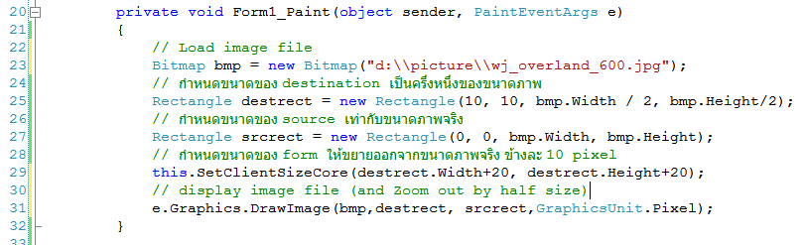

3.2 การ Zoom in คือการกำหนดให้ Rectangle ปลายทาง โตกว่า Rectangle ของภาพ ในที่นี้จะเลือกภาพมาแสดง

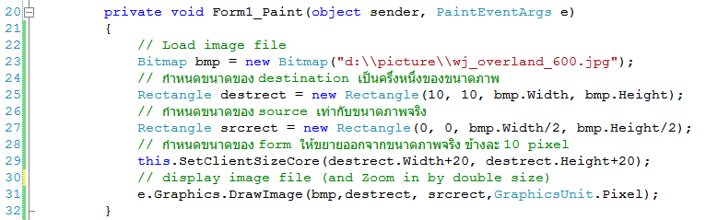

3.3 การพลิกและหมุนภาพ

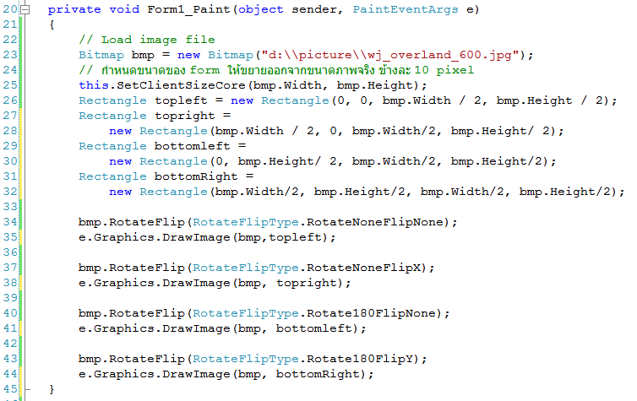

4 การเขียนข้อความลงในภาพ

